Pozvánka na setkání krajanů
v neděli dne 13.11.2016 v 11.00 hod.,
sál ŽSVČ, Pokrovského 4
Hlavní téma: „Kam až moje paměť sahá aneb jak se moji předci dostali na Volyň /zajímavosti mého rodu/“
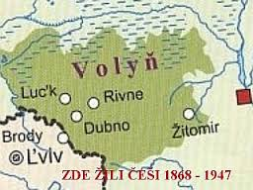

Připomeneme si dobu, kdy před více jak 150 ti lety přicházeli čeští rolníci, řemeslníci, obchodníci, učitelé a muzikanti na Volyň.
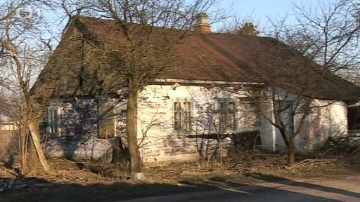
Byli výborní hospodáři a zpočátku se jim žilo dobře. Založili řadu českých obcí, vybudovali školy, kostely, zakládali sokolské jednoty, divadelní spolky, vydávali noviny. Na Volyň přinášeli pokrok.
Ale jak to bylo dále?
Jaké tragické osudy potkávaly naše předky v letech kolektivizace a válek?
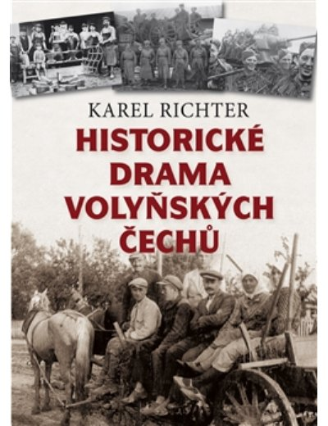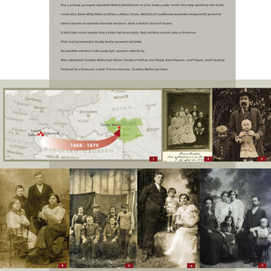
To vše se dozvíte od našich krajanů, kteří si pro Vás připravili zajímavá vypravování.
Zveme všechny, kteří si chcete uchovat pocit soudružnosti a připomenout si např. tradice, které se dodržovaly v českých vesničkách na Volyni.
Nedílnou součástí programu bude kulturní vystoupení dětí.

Eva Řezníčková, česká učitelka
